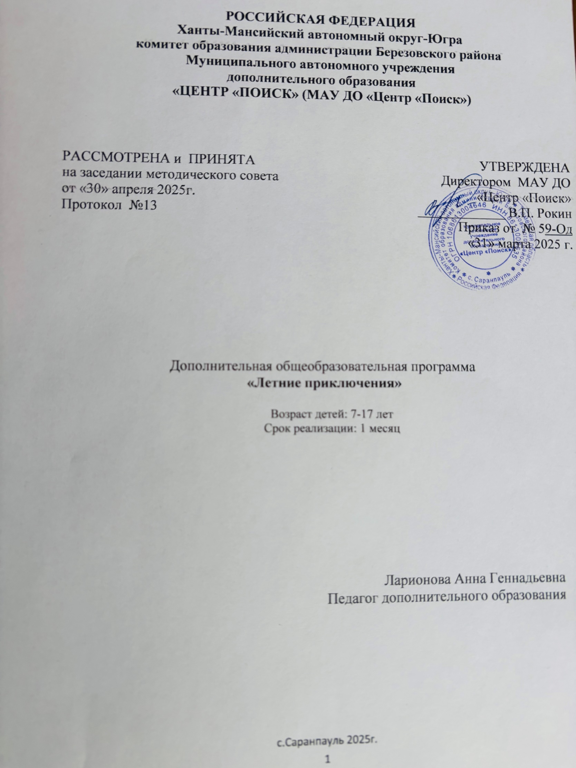

Содержание

1. Информационная карта программы ___________________________________________ 3
2. Пояснительная записка _____________________________________________________ 4
3. Краткая характеристика участников программы ________________________________ 5
4. Цели и задачи программы ___________________________________________________ 5
5. Предполагаемые результаты программы _______________________________________ 5
6. Критерии эффективности программы _________________________________________ 6
7. Календарный учебный график________________________________________________ 6
8. Содержание и направления реализации программы_______________________________7
9. Условия реализации программы______________________________________________ 8
10. Календарно-тематический план______________________________________________9
11. Ожидаемые результаты, диагностика ________________________________________ 10
12. Используемые источники _________________________________________________11

1. Информационная карта программы.

Полное название программы | Дополнительная общеразвивающая программа «Летние приключения»
Сокращенное название программы | «Летние приключения»
Цель программы | Организация отдыха обучающихся в летний период.
Тип лагеря | С дневным пребыванием детей
Направление деятельности | - Физкультурно-оздоровительная деятельность;  - Художественная деятельность;  - Научно-познавательное направление;  - Досуговое направление;  - Патриотическое воспитание
Содержание программы | Мероприятия, реализующие программу; ожидаемые результаты и условия реализации, приложения
Составитель программы | Педагог дополнительного образования Ларионова Анна Геннадьевна
Место реализации программы | МАУ ДО «Центр» Поиск» ХМАО-Югра, Березовский район, с.Саранпауль, ул. Школьная 8.
Контакты | 628148, с. Саранпауль, ул. Школьная, д.8 Телефон: 8(34674) 45-3-86  Адрес электронной почты: duspoisk@yandex.ru
Количество детей | 50 человек, возраст: от 7 до 17 лет
Количество смен | 1 смена
Сроки проведения | 02.06.2025-30.06.2025

2. Пояснительная записка.

Каникулы для детей – это всегда зарядка новой энергией, приобретение новых знаний, продолжение освоения мира, время открытий и побед. Значимость летнего периода для оздоровления и воспитания детей, удовлетворения детских интересов и расширения кругозора невозможно переоценить. При правильной организации летней занятости детей и подростков можно говорить о социальном оздоровлении, гражданском взрослении и духовно-нравственном росте каждого отдельного ребенка. Известно, что далеко не все родители находят экономические и социальные возможности для предоставления своему ребёнку полноценного, правильно организованного отдыха.
Посещение лагеря способствует формированию у ребят самоутверждения личности в коллективе, коммуникативных навыков, доброжелательности, воспитанию чувства коллективизма, приобщению к активному отдыху на природе. В условиях летнего лагеря отдых детей уникален с точки зрения организации самостоятельной жизнедеятельности личности в свободное время. Следует помнить, что лагерь – это не продолжение школьного образовательного процесса. Это совсем иной кусочек жизни ребёнка. Это – его отдых, наполненный яркими впечатлениями и только хорошим настроением. Поэтому с первых же минут лагерной жизни необходимо показать, что школьника окружает иная предметная среда, совсем не та, в которой он находился в течение учебного года. Необходима смена классной комнаты, замена плакатов и интерьера, которые окружали ребёнка в школьной жизни, обилие цветов, ярких и сочных красок.
Формируя воспитательное пространство лагеря, все дети, посещающие лагерь, становятся участниками длительной сюжетно-ролевой игры со своими законами и правилами, принципами организации педагогического процесса в рамках реализации программы лагеря, а это:
➢ принцип взаимодействия педагогов-воспитателей и воспитанников;
➢ принцип коллективной деятельности;
➢ принцип самостоятельности,
➢ безопасность жизни и здоровья детей, защита их прав и личного достоинства;
➢ приоритет индивидуальных интересов, личностного развития и самореализации ребенка в
сочетании с соблюдением социальных норм и правил учреждения.
Лето – наилучшая пора для общения с природой, постоянная смена впечатлений. Это
время, когда дети имеют возможность снять психологическое напряжение, накопившееся

за год, внимательно посмотреть вокруг себя и увидеть, что удивительное рядом. Смена учебной деятельности на альтернативные формы групповой, индивидуальной и коллективной работы в рамках лагеря позволяет детям уйти от стереотипов обучения, что делает его более увлекательным, мобильным и повышает образовательный потенциал.
Актуальность программы деятельности в том, что она включает в себя мероприятия различной направленности и тематики, что способствует всестороннему и многогранному развитию детей – это поможет погрузить ребенка в мир природы, искусства, спорта, науки и даст базовые знания в этих сферах.
Новизна программы способствует созданию, утверждению и формированию новых норм поведения отдельных личностей и групп по отношению к окружающей среде, друг другу, истории и культуре.
Данная программа по своей направленности является комплексной, т.к. включает в себя разноплановую деятельность, объединяет различные направления оздоровления, отдыха и воспитания детей.
По продолжительности программа является краткосрочной, т. е. реализуется в течение 4 (четырех) недель.

3. Краткая характеристика участников программы

Программа адресована детям и подросткам в возрасте от 7 до 17 лет, с общим количеством в смене – 50 человека. Набор детей производится по заявлению родителей. Реализация программы в течение 21 рабочего дня.

4. Цели и задачи программы.

Цель – создание условий для полноценного летнего отдыха детей и одновременного нравственного, культурного воспитания, научно-познавательного развития детей, формирования у них базовых знаний и умений; укрепление физического, психического и эмоционального здоровья детей, реализация творческих способностей детей.
Для достижения цели необходимо решение ряда задач:
Оздоровительные:
1. Создать условия для укрепления здоровья, физической выносливости; 2. Вовлечь детей в активную спортивно-оздоровительную деятельность; 3. Обеспечить длительное пребывание на воздухе;
Воспитательные:
1. Создать благоприятные условия для разностороннего развития личности каждого ребёнка
и летнего отдыха детей;
2. Создать условия, способствующие формированию навыков здорового образа жизни,
укреплению здоровья;
3. Создание условий для воспитания культуры общения;
Развивающие:
1. Развивать и укреплять связь школы и семьи;
2. Развивать художественно-эстетические навыки в ходе практической деятельности;
3. Развивать творческое мышление через реализацию конкурсно-игровых программ;

4. Развитие умения воспринимать окружающий мир посредством органов чувств и познавательного интереса и способности к причинному объяснению при анализе фактов и явлений окружающей действительности;
5. Воспитание эстетического и нравственного отношения к среде жизнедеятельности
человека, умения вести себя в ней в соответствии с общечеловеческими нормами морали; 6. Освоение доступных методов исследований и наблюдений в природе;
7. Создать целостный подход к экологическому, нравственному и культурному воспитанию
личности в условиях коллективной (творческой) деятельности.
8. Формировать у детей представления о социальной значимости разумного отношения
человека к природе, ее изучения, рационального использования и сохранения по принципам природной гармонии.
9. Формировать положительное отношение к общечеловеческим ценностям.
10. Развитие коммуникабельности детского коллектива.

5. Предполагаемые результаты программы.

В результате реализации программы участники получат определённые знания, умения и навыки в социальной деятельности. Дети будут привлечены к оздоровительным, спортивным и творческим мероприятиям. Результатом этих мероприятий будет улучшение их эмоционально-физического состояния. Предполагается, что у участников будут динамично развиваться творческое мышление, познавательные процессы, лидерские и организаторские способности.
Ожидается, что по окончании смены у ребёнка:
- сформируется положительное отношение юного гражданина к самому себе, и другим
людям;
- сформируются новые знания об экологии, истории, культуре родного края и страны в целом;
- сформируются у детей уважение к символам и атрибутам нашего государства;
- реализуется мотивация к собственному развитию, участию в собственной деятельности, проявлению собственной инициативы;
- разовьётся индивидуальная, личная культура, приобщение к здоровому образу жизни;
- разовьются коммуникативные, познавательные, творческие способности, умения работать в коллективе;
- начнёт формироваться мотивация на активную жизненную позицию в отношении здорового образа жизни и получении конкретного результата от своей деятельности.
Убеждены, что произойдёт улучшение качества творческих работ за счёт увеличения количества детей, принимающих участие в физкультурно-оздоровительных и спортивных мероприятиях. У детей сформируются умения и навыки, которые будут способствовать их личностному развитию и росту.

6. Критерии эффективности программы.

Для того чтобы программа работала эффективно, необходимо создать такие условия, чтобы каждый участник процесса (взрослый и ребенок) нашел свое место, с удовольствием относился к обязанностям и поручениям, а также с радостью участвовал в предложенных мероприятиях. Для выполнения этих условий разработаны следующие критерии эффективности:
• постановка реальных целей и планирование результатов программы;
• заинтересованность педагогов и детей в реализации программы, благоприятный
психологический климат;

• удовлетворенность детей и взрослых предложенными формами работы; • творческое сотрудничество взрослых и детей.

7. Календарный учебный график.

Год обучение | Дата начала обучения по программе | Дата окончания обучения по программе | Всего учебных недель | Количество учебных часов | Режим занятий
1 год | 02.06.2025 | 30.06.2025 | 4 недели | 20 | 5 раз в неделю по 1 часу

Программа рассчитана на детей дошкольного возраста и учащихся 1-10 классов. Руководство смены осуществляется начальником лагеря, за программное и методическое обеспечение отвечают педагоги-воспитатели. Задача педагогов-воспитателей: максимально обеспечить всех ребят возможностью интеллектуального развития, воплощением их познавательных интересов, продуктивно работать по охране и укреплению здоровья детей. Проведение ежедневных линеек, на которых дается старт предстоящим мероприятиям и подводится итог прошедшего дня.

8. Содержание программы реализуется через следующие направления:
✓ Физкультурно-оздоровительное;
✓ Художественная деятельность;
✓ Научно-познавательное направление;
✓ Досуговое;
✓ Патриотическое воспитание.
Физкультурно-оздоровительное: утренняя гимнастика (зарядка), рациональное сбалансированное питание, режим дня, игры на спортивной площадке, подвижные игры на свежем воздухе, мероприятия спортивно-оздоровительной направленности.
Спортивные соревнования, весёлые эстафеты, дни здоровья, различные беседы о здоровом образе жизни, беседы по гигиеническому воспитанию и профилактике травматизма, подвижные игры на свежем воздухе развивают у детей ловкость и смекалку, помогают им развивать различные двигательные способности и реализуют потребность детей в двигательной активности, приобщают воспитанников к здоровому образу жизни.
Подвижные игры включают все основные физкультурные элементы: ходьбу, бег, прыжки. Они способствуют созданию хорошего, эмоционально окрашенного настроения у детей, развитию у них таких физических качеств как ловкость, быстрота, выносливость, а коллективные игры – еще и воспитанию дружбы.
Художественная деятельность
Творческая деятельность – это особая сфера человеческой активности, в которой
личность не преследует никаких других целей, кроме получения удовольствия от проявления духовных и физических сил. Основным назначением творческой деятельности в лагере является развитие креативности детей и подростков, а также реализация их творческих способностей.
Формы организации: изобразительная, музыкальная и танцевальная деятельность, творческие конкурсы, концерты, праздники, творческие игры, выставки (рисунков, поделок); работа кружков.
Рисование в лагере дает большие возможности в развитии художественных

способностей детей. Рисуя, дети усваивают целый ряд навыков изобразительной деятельности, укрепляют зрительную память, учатся замечать и различать цвета и формы окружающего мира. В своих рисунках они воплощают собственное видение мира, свои фантазии. Участвуя в конкурсах рисунков, дети учатся передавать свои эмоции через рисунок.
Научно-познавательное направление: расширение кругозора, развитие познавательных интересов.
Включает в себя развитие детей средствами совместного познавательного процесса, в ходе которого идёт закрепление норм поведения и правил этикета, знакомство с новыми предметами и явлениями, воспитание бережного отношения к природе, любви к труду. Создаются условия для реализации собственных интересов детей в наиболее целесообразном применении. В процессе активного общения удовлетворяются потребности детей в контактах, творческой деятельности, формируется интеллектуальное развитие ребёнка, его характера.
Формы работы:
- Чтение книг;
- Просмотр фильмов, мультфильмов (художественных, научных, документальных);
- Викторины;
- Интеллектуальные игры.
Досуговое направление: организация времяпрепровождения индивидуального и коллективного с пользой и интересом.
Включает в себя планирование и организацию свободного времени детей, в ходе которого они учатся взаимодействовать в группе, принимать самостоятельные решения и воплощать их в жизнь, что позволяет применить на практике нормы поведения и правила этикета, работы в команде, воспитание бережного отношения к природе, любви к труду. Создаются условия для реализации собственных интересов детей в наиболее целесообразном применении.
Патриотическое воспитание: изобразительная деятельность, конкурсы рисунков, стихов; презентация, посвященная Дню памяти и скорби; просмотр фильма о войне; день России; акции патриотического характера.
В настоящее время большое внимание уделяется патриотическому воспитанию учащихся. Обращение к прошлому нашей страны стало актуальным. Для воспитания патриотизма и гражданственности большую роль имеют знаменательные даты Отечественной истории. В «Словаре русского языка» С.И. Ожегова значение слова «патриотизм» изложено так: «Патриотизм – преданность и любовь к своему Отечеству, к своему народу».
С самого раннего возраста нужно воспитывать подрастающее поколение патриотами своей Родины, прививать любовь к семье, тому месту, где они родились и выросли. Уважение к российской символике – гимну, флагу, культуре и традициям своей страны. Уважение к ветеранам войны и труда. Сохранение памяти о подвиге русского солдата. Проведение мероприятий, посвящённых Дню памяти и скорби.
Это направление включает в себя все мероприятия, носящие патриотический, исторический и культурный характер. Мероприятия этого направления должны воспитывать в детях патриотизм, любовь к родному краю, чувство гордости за свою страну, за ее историю и культуру.

9. Условия реализации программы.

Материально – техническое обеспечение:
1. Наличие канцелярских принадлежностей, материалы для творчества детей.
2. Видеотехника и аудиоматериалы.
3. Компьютеры, ноутбуки
4. Мультимедийный проектор
5. Цифровой фотоаппарат
6. Спортивный инвентарь
7. Сканер
8. Принтер
9. Призы и награды для стимулирования.
Нормативно-правовые условия:
• Закон «Об образовании РФ»;
• Конвенция о правах ребенка, ООН, 1991г.;
• Положение о лагере дневного пребывания;
• Правила внутреннего распорядка лагеря дневного пребывания;
• Правила по технике безопасности, пожарной безопасности;
• Рекомендации по профилактике детского травматизма, предупреждению несчастных
случаев с детьми в школьном оздоровительном лагере;
• Инструкции по организации и проведению экскурсий;
• Приказы ОУ;
• Должностные инструкции работников;
• Санитарные правила о прохождении медицинского осмотра;
• Заявления от родителей;
• Правила регистрации детей при поступлении;
• Акт приемки лагеря.
Кадровое обеспечение:
В реализации программы участвуют:
1. Начальник лагеря.
2. Педагоги-воспитатели
3. Педагог-организатор
4. Инструкторы по физической культуре.
Педагогические условия:
1. Отбор педагогических средств с учетом возрастных и индивидуальных
особенностей, способствующих успешной самореализации детей.
2. Организация различных видов деятельности.
3. Добровольность включения детей в организацию жизни лагеря.
4. Создание ситуации успеха.
5. Систематическое информирование о результатах прожитого дня.
6. Организация различных видов стимулирования.

10. Календарно-тематический план к ДОП
«Летние приключения» на базе МАУ ДО «Центр «Поиск»
(с 02.06.2025 по 30.06.2025 г.)

№ | Дата | Темы.
1. | 02.июн | Знакомство. Деление на группы, инструктажи.
2. | 03.июн | 1. Оформление отряда, название отряда, девиз.  2. Квест- игра: «Здравствуй, лето красное - лето безопасное»
3. | 04.июн | День - лучший велосипед
4. | 05.июн | 1. День сильных, смелых и ловких.  2. «Остров сокровищ».  3. « Береги свою землю»
5. | 06.июн | 1. Новостной выпуск обзора недели  2. Развлекательная программа «За учебным котом…»
6. | 07.июн | День самых, самых…
7. | 09.июн | "Разноцветная игра"
8. | 10.июн | 1.Смотр песни с флагами и патриотической атрибутикой  2. Музейная выставка «Повернуть время вспять»
9. | 11.июн | 1. Лазертаг  2. Новостной выпуск обзора недели
10. | 16.июн | День мастеров
11. | 17.июн | 1. День игр дедушек и бабушек  2. Музейная выставка «Фотоаппарат и время»
12. | 18.июн | Игровая программа "Летние забавы"
13. | 19.июн | День обласа
14. | 20.июн | Новостной выпуск обзора недели
15. | 21.июн | День памяти и скорби
16. | 23.июн | День смеха
17. | 24.июн | 1. Разноцветный день  2. Музейная выставка «Ода печатной машинки»
18. | 25.июн | День симпатий
19. | 26.июн | День наоборот
20. | 27.июн | 1. Мистер и Мисс  2. Новостной выпуск обзора за неделю
21. | 30.июн | Пижамная вечеринка с красками холи

*Каждый день перед уходом обязательное проведение инструктажей по технике безопасности и правилам дорожного движения

Наши правила:
Строго запрещается:
✓ обижать другого;
✓ ругаться;
✓ обзываться;
✓ драться;
✓ дерзить;
✓ толкаться;
✓ орать;
✓ плеваться;
✓ сорить;
✓ ходить по клумбам;
✓ портить имущество;
✓ засорять территорию.
Одобряется и поощряется:
• общение с друзьями
• помощь младшим ребятам
• занятия спортом
• чтение книг
• активное участие во всех мероприятиях;
• посещение кружков по интересам;
• предложение, как сделать жизнь в лагере ещё интереснее.

11. Ожидаемые результаты, диагностика

• Организованная занятость детей в летнее время
• Общее оздоровление воспитанников, укрепление их здоровья
• Укрепление физических и психологических сил детей и подростков, развитие лидерских и
организаторских качеств, приобретение новых знаний, развитие творческих способностей, детской самостоятельности и самодеятельности.
• Получение участниками смены умений и навыков индивидуальной и коллективной
творческой и трудовой деятельности, социальной активности.
• Развитие коммуникативных способностей и толерантности.
• Повышение творческой активности детей путем вовлечения их в социально-значимую
деятельность.
• Расширение кругозора детей.
• Повышение общей культуры учащихся, привитие им социально-нравственных норм.
• Личностный рост участников смены.
Подведение итогов.

В конце смены на основе проведенных опросов подводятся итоги работы смены. Всем участникам смены выдаются дипломы и сертификаты, памятные подарки.

12. Использованные источники.

1. Артамонова Л.Е. Летний лагерь: организация, работа вожатого, сценарии мероприятий.1-
11 классы. – М.: ВАКО, 2006.
2. Григоренко Ю.Н. Кипарис-3. Планирование и организация работы в детском
оздоровительном лагере. - М.: Педагогическое сообщество России, 2003.
3. Губина Е. А. Летний оздоровительный лагерь (нормативно-правовая база) -Волгоград:
издательство « Учитель», 2006.
4. Гузенко А.П. Как сделать отдых детей незабываемым праздником. Волгоград: Учитель,
2007.
5. Жиренко О.Е., Обухова Л.А. «Праздник – ожидаемое чудо!» Лучшие внеклассные
мероприятия 1-4 классы. – М.: ВАКО, 2006.
6. Жиренко О.Е., Яровая Л.Н. и др. «Внеклассные мероприятия» 3 класс. – М.: ВАКО, 2007.
7. Жиренко О.Е., Яровая Л.Н. и др. «Внеклассные мероприятия» 4 класс. – М.: ВАКО, 2005г. 8. Макаренко И.В. «Позывные лета». М.: Народное образование. Ставрополь: Сервисшкола,
2003.
9. Малахова М.М., Ерёменко Н.И. и др. «Праздники в начальной школе: сценарии,
литературные игры, викторины, конкурсы». – Волгоград: Учитель, 2006.
10. Рыжова Н.А. «Не просто сказки: экологические рассказы, сказки и праздники». –
М.:ЛИНКА-ПРЕСС, 2002.
11. Шаульская Н.А. Летний лагерь: день за днем. День приятных сюрпризов. – Ярославль:
Академия развития; Владимир: ВКТ, 2008.
12. https://infourok.ru/programma-ekologicheskogo-prishkolnogo-lagerya-3211894.html

